Ciclos de vida sexual

Tipos de ciclos de vida sexual
Los ciclos de vida sexual implican una alternancia entre meiosis y fecundación. En la meiosis, una célula diploide da lugar a células haploides, mientras que en la fecundación dos células haploides (gametos) se fusionan para formar un zigoto diploide. Lo que ocurre entre estos dos eventos sin embargo, puede variar considerablemente entre diferentes organismos, por decir, entre tú y un hongo o un roble.
Hay tres categorías principales de los ciclos de vida sexual.
- En un ciclo de vida diploide dominante, la etapa diploide multicelular es la etapa de vida más obvia y las únicas células haploides son los gametos. Los humanos y la mayoría de los animales tienen este tipo de ciclo de vida.
- En un ciclo de vida haploide dominante, la etapa haploide es la etapa de vida más obvia y es a menudo multicelular (pero a veces unicelular). En este tipo de ciclo de vida, el zigoto unicelular es la única célula diploide. Los hongos y algunas algas tienen este tipo de ciclo de vida.
- En la alternancia de generaciones, ambas etapas, la haploide y la diploide, son multicelulares, aunque en distintas especies varia el grado en que una u otra es dominante. Las plantas y algunas algas tienen este tipo de ciclo de vida.
Hagamos estas ideas más concretas mediante un ejemplo de cada tipo de ciclo de vida.

Ciclo de vida diploide dominante
Casi todos los animales tienen un ciclo de vida diploide dominante en el que las únicas células haploides son los gametos. Al principio del desarrollo de un embrión animal, células diploides especiales, llamadas células germinales, se producen en las gónadas (testículos y ovarios). Las células germinales pueden dividirse por mitosis para producir más células germinales, pero algunas de ellas se someten a meiosis y hacen gametos haploides (espermatozoides y óvulos). La fecundación implica la fusión de dos gametos, por lo general de dos individuos diferentes, lo que restaura el estado diploide.
[¿Los gametos pueden proceder del mismo individuo?]
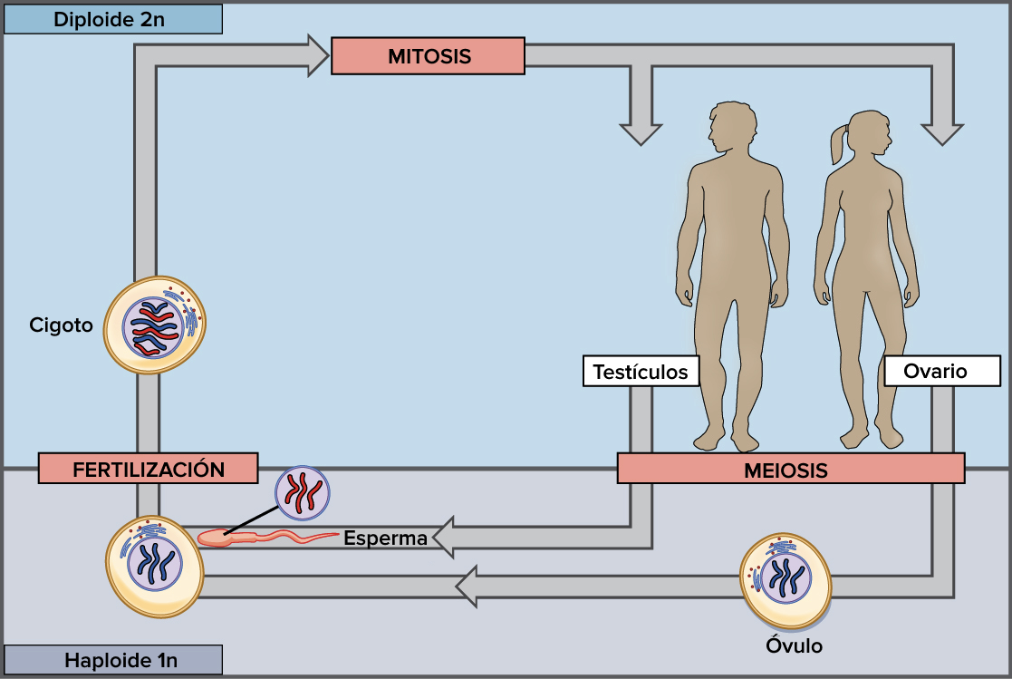
Ejemplo de un ciclo de vida diploide dominante: el ciclo de la vida humana. En un ser humano maduro (2n), los óvulos se producen por meiosis en el ovario de una mujer o los espermatozoides en los testículos de un hombre. Los óvulos y los espermatozoides son 1n, y se combinan en la fecundación para formar un zigoto (2n). El zigoto se divide por mitosis para producir un ser humano maduro.
Imagen modificada de "Reproducción sexual: Figura 1", de OpenStax College, Biología (CC BY 3.0).

Ciclo de vida haploide dominante
La mayoría de los hongos y algunos protistas (eucariontes unicelulares) tienen un ciclo de vida haploide dominante, en el que el “cuerpo” del organismo —es decir, la forma madura y ecológicamente importante— es haploide.
Un ejemplo de un hongo con un ciclo de vida haploide dominante es el moho negro del pan, cuyo ciclo de vida sexual se muestra en el diagrama siguiente. En la reproducción sexual de este moho, las hifas (estructuras haploides encadenadas multicelulares) de dos individuos compatibles primero crecen una hacia otra.
Donde las hifas se juntan, forman una estructura llamada zigosporangio. Un zigosporangio contiene múltiples núcleos haploides de los dos padres dentro de una sola célula. Los núcleos haploides se fusionan para formar los núcleos diploides, que son equivalentes a los zigotos. La célula que contiene los núcleos es llamada zigospora.
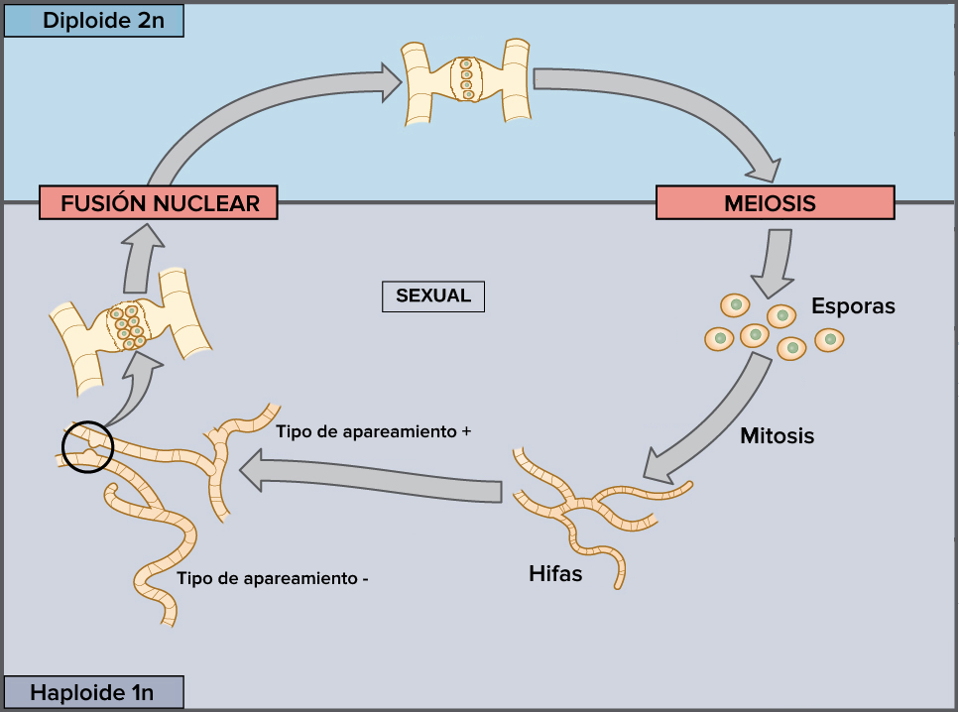
Ejemplo de un ciclo de vida haploide dominante: el moho negro del pan. Una espora haploide (1n) produce por mitosis un individuo pluricelular (1n) con estructuras similares a hilos llamados hifas. Dos hifas de tipos de apareamiento compatibles (+ y -) extienden sus protuberancias una hacia la otra y, donde las protuberancias se encuentran, se forma un zigosporangio con múltiples núcleos haploides en el interior (provenientes de ambas hifas de los padres). Luego se lleva acabo la fusión nuclear, en la que los núcleos haploides se fusionan para formar núcleos diploides y la célula que contiene los núcleos diploides se llama zigospora. Los núcleos diploides en la zigospora producen núcleos haploides por meiosis, que son liberados como esporas unicelulares (1n), y el ciclo se repite.
Imagen modificada de "Reproducción sexual: Figura 2", de OpenStax College, Biología (CC BY 3.0).
La zigospora puede permanecer latente durante largos periodos, pero los núcleos diploides pueden experimentar meiosis en condiciones adecuadas para producir núcleos haploides que son liberados en células llamadas esporas44start superscript, 4, end superscript. Debido a que se forman mediante meiosis, cada espora tiene una combinación única de material genético. Las esporas germinan y se dividen por mitosis para hacer nuevos hongos haploides multicelulares.

Alternancia de las generaciones
El tercer tipo de ciclo de vida, alternancia de generaciones, es una mezcla de los extremos haploide dominante y diploide dominante. Este ciclo de vida se encuentra en algunas algas y en todas las plantas. Las especies con alternancia de generaciones tienen etapas multicelulares haploides y diploides.
Las plantas multicelulares haploides (o algas) se llaman gametofitas, porque hacen gametos mediante células especializadas. La meiosis no está directamente involucrada en la fabricación de los gametos en este caso, porque el organismo ya es un haploide. La fecundación entre los gametos haploides forma un zigoto diploide.
El zigoto experimentará muchas rondas de mitosis y dará lugar a una planta multicelular diploide llamada esporófito. Las células especializadas del esporófito producirán esporas haploides por meiosis. Las esporas después se convertirán en los gametófitos multicelulares.
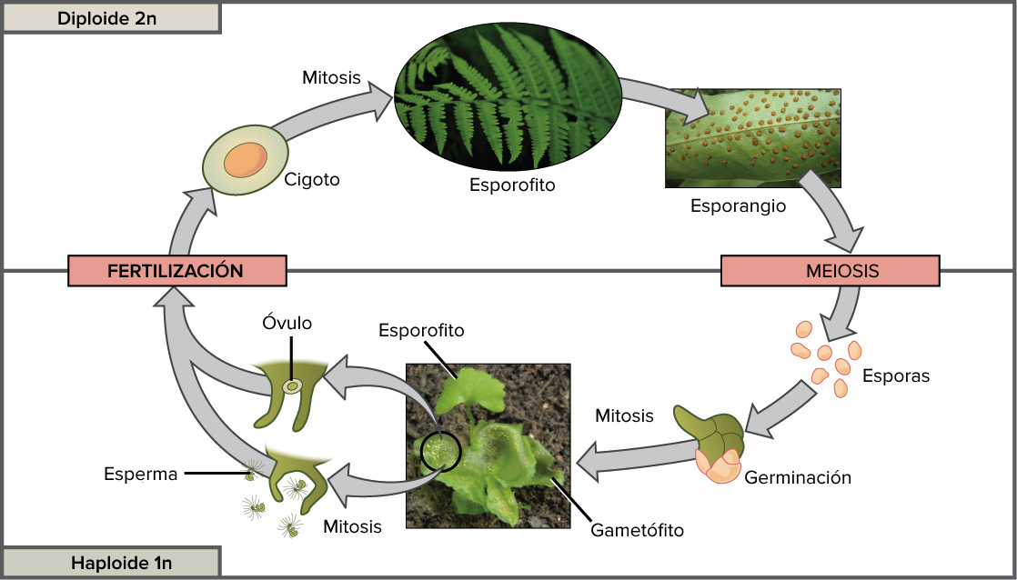
Ejemplo de alternancia de generaciones: ciclo de vida de un helecho. Las esporas haploides (1n) germinan y sufren mitosis para producir un gametófito multicelular (1n). También por mitosis, células especializadas del gametófito producen espermatozoides y ovocélulas (1n), que se combinan en la fecundación para hacer un zigoto (2n). El zigoto sufre mitosis para formar un esporófito diploide multicelular, la estructura frondosa en la que generalmente pensamos cuando se habla de un helecho. En el esporófito, se forman estructuras especializadas llamadas esporangios y dentro de ellos, las células haploides (esporas, 1n) se forman por meiosis. Las esporas se liberan y pueden germinar, y así comienza el ciclo otra vez.
Imagen modificada de "Reproducción sexual: Figura 3", de OpenStax College, Biología (CC BY 3.0).
Aunque todas las plantas de reproducción sexual pasan por una versión de la alternancia de generaciones, los tamaños relativos del esporófito y del gametófito, y la relación entre ellos varía entre especies.
En plantas tales como el musgo, el gametófito es una planta de vida libre relativamente grande, mientras que el esporófito es pequeño y dependiente del gametófito. En otras plantas, como los helechos, el gametófito y el esporófito son de vida libre; sin embargo, el esporófito es mucho más grande y es lo que normalmente consideramos como helecho.
En las plantas con semillas, como las magnolias y las margaritas, el esporófito es mucho más grande que el gametófito: lo que nosostros consideramos la "planta" es casi completamente tejido esporófito. El gametófito está formado por solo unas pocas células y, en el caso del gametófito femenino, está completamente contenido dentro del esporófito (dentro de una flor).

¿Por qué se ha generalizado la reproducción sexual?
En cierto modo, la reproducción asexual, cuya descendencia consiste de clones genéticos de un padre, parece un sistema más simple y más eficiente que la reproducción sexual. Después de todo, si el padre vive con éxito en un hábitat particular, ¿no debería la descendencia con los mismos genes tener éxito también? Además, la reproducción asexual convoca a solo un individuo, lo que quita el problema de encontrar una pareja y hace posible que un organismo aislado se reproduzca.
A pesar de esto, son relativamente pocos los organismos multicelulares que son completamente asexuales. Entonces, ¿por qué es tan común la reproducción sexual? Esta cuestión ha sido calurosamente debatida y todavía hay desacuerdo sobre la respuesta exacta. Sin embargo, en general se cree que la reproducción sexual ofrece una ventaja evolutiva —y por lo tanto, está muy extendida entre los organismos vivos hoy en día— porque aumenta la variación genética y redistribuye las variantes de los genes para producir nuevas combinaciones. Los procesos que generan variación genética en todos los ciclos de vida sexual son: entrecruzamiento en la meiosis, la distribución aleatoria de cromosomas homólogos y la fecundación.
¿Por qué esta variación genética es algo bueno? A modo de ejemplo, consideremos el caso en el que el medio ambiente de una población cambia, quizá a través de la introducción de un nuevo patógeno o depredador. La reproducción sexual genera continuamente nuevas combinaciones aleatorias de variantes de genes. Esto hace más probable que uno o varios miembros de una población que se reproduce sexualmente por casualidad tenga una combinación que permita la supervivencia en las nuevas condiciones (por ejemplo, una que proporcione resistencia al patógeno o permita escapar de los depredadores).
A lo largo de generaciones, las variantes benéficas de un gen pueden propagarse a través de la población, lo que permite la supervivencia del grupo en las nuevas condiciones.
[Ocultar referencias]

Créditos:
Este artículo es un derivado modificado de los siguientes artículos:
- “Reproducción sexual", de OpenStax College, Biología (CC BY 3.0). Descarga gratis el artículo original en http://cnx.org/contents/185cbf87-c72e-48f5-b51e-f14f21b5eabd@9.85.
- “Métodos de reproducción”, de OpenStax College, Biología (CC BY 3.0). Descarga gratis el artículo original en http://cnx.org/contents/185cbf87-c72e-48f5-b51e-f14f21b5eabd@9.85.
El artículo modificado está autorizado bajo una licencia CC BY-NC-SA 4.0.

Referencias citadas:
- Lamb, A. y Johnson, L. (2002). Cactus (Cactaceae). En Eduscapes. Consultado en http://eduscapes.com/nature/cactus/index1.htm.
- Starfish (Estrella de mar). (13 de octubre de 2015). Consultado el 15 de octubre de 2015 en Wikipedia: https://en.wikipedia.org/wiki/Starfish.
- Hermaphrodite (Hemafrodita). (23 de julio de 2016). Consulltado el 24 de julio de 2016 en Wikipedia: https://en.wikipedia.org/wiki/Hermaphrodite#Simultaneous_hermaphrodites.
- Reece, J. B., Urry, L. A., Cain, M. L., Wasserman, S. A., Minorsky, P. V. y Jackson, R. B. (2011). Fungi (Hongos). En Campbell biology (10a ed.). San Francisco, CA: Pearson, 193.

Referencias complementarias:
Alternation of generations (Alternancia de generaciones). (4 de septiembre de 2015). Consultado el 15 de septiembre de 2015 en Wikipedia: https://en.wikipedia.org/wiki/Alternation_of_generations.
Biological life cycle (Ciclo biológico de vida). (5 de septiembre de 2015). Consultado el 15 de septiembre de 2015 en Wikipedia: https://en.wikipedia.org/wiki/Biological_life_cycle.
Gilbert, S. F. (2000). Plant life cycles (Ciclos de vida de la planta). En Developmental biology (6a ed.). Sunderland, MA: Sinauer Associates. Consultado en http://www.ncbi.nlm.nih.gov/books/NBK9980/.
Gonad (Gónada). (23 de agosto de 2015). Consultado el 15 de octubre de 2015 en Wikipedia: https://en.wikipedia.org/wiki/Gonad.
Hermaphrodite (Hemafrodita). (23 de julio de 2016). Consultado el 24 de julio de 2016 en Wikipedia: https://en.wikipedia.org/wiki/Hermaphrodite.
Lamb, A. y Johnson, L. (2002). Cactus (Cactaceae). En Eduscapes. Consultado en http://eduscapes.com/nature/cactus/index1.htm.
Purves, W. K., Sadava, D. E., Orians, G. H., y Heller, H.C. (2004). Chromosomes, the cell cycle, and cell division (Cromosomas, el ciclo celular y la división celular). En Life: the science of biology (Vida: la ciencia de la biología) (7a ed., págs. 164-186). Sunderland, MA: Sinauer Associates.
Purves, W. K., Sadava, D. E., Orians, G. H., y Heller, H.C. (2004). Fungi: recyclers, pathogens, parasites, and plant partners (Hongos: recicladores, patógenos, parásitos y compañeros de las plantas). En Life: the science of biology (Vida: la ciencia de la biología) (7a ed., págs. 603-618). Sunderland, MA: Sinauer Associates.
Raven, P. H., Johnson, G. B., Mason, K. A., Losos, J. B., y Singer, S. R. (2014). How cells divide (¿Cómo se dividen las células?). En Biology (Biología) (10a ed., AP ed., págs. 187-206). Nueva York, NY: McGraw-Hill.
Reece, J. B., Urry, L. A., Cain, M. L., Wasserman, S. A., Minorsky, P. V., y Jackson, R. B. (2011). Fungi (Hongos). En Campbell biology (Biología de Campbell) (10a ed., págs. 648-666). San Francisco, CA: Pearson.
Reece, J. B., Urry, L. A., Cain, M. L., Wasserman, S. A., Minorsky, P. V., y Jackson, R. B. (2011). Meiosis and sexual life cycles (Meiosis y ciclos de la vida sexual). En Campbell biology (Biología de Campbell) (10a ed., págs. 252-266). San Francisco, CA: Pearson.
Reece, J. B., Urry, L. A., Cain, M. L., Wasserman, S. A., Minorsky, P. V., y Jackson, R. B. (2011). Protists (Protistas). En Campbell biology (Biología de Campbell) (10a ed., págs. 587-611). San Francisco, CA: Pearson.
Reproduction (Reproducción). (28 de agosto de 2015). Consultado el 15 de octubre de 2015 en Wikipedia: https://en.wikipedia.org/wiki/Reproduction.
Sexual reproduction (Reproducción sexual). (2 de octubre de 2015). Consultado el 15 de octubre de 2015 en Wikipedia: https://en.wikipedia.org/wiki/Sexual_reproduction.
Starfish (Estrella de mar). (13 de octubre de 2015). Consultado el 15 de octubre de 2015 en Wikipedia: https://en.wikipedia.org/wiki/Starfish.
Zygospore (Zigospora). (12 de abril de 2013). Consultado el 15 de octubre de 2015 en Wikipedia: https://en.wikipedia.org/wiki/Zygospore.

